102年連江縣第十屆「531世界禁菸日-健康上籃」籃球賽人氣王票選
暨「食品衛生四大主軸宣導」有獎徵答活動辦法
壹、活動目的：
提昇縣民「健康上籃」籃球賽參與度及豐富活動趣味性，並加強縣民對食品衛生四大主軸-、認識食品風險、認識食品標示、正確購健康食品及預防食物中毒等相關知識。
貳、主辦單位：
連江縣衛生局
參、 活動辦法：
1、限採明信片投遞方式參加，請於明信片背面填寫以下欄位(詳如陸、填答表格) ，請確實填寫，如有缺漏則以作廢論，並勾選期望獲得的T恤尺寸，T恤尺寸送完後由其他尺寸遞補。
2、即日起至5月24日下班前截止收件，非以郵戳為憑，欲參加活動民眾請注意時間提前寄出。
3、參加票選活動每人限投遞1張明信片，重複投遞者予以作廢。
4、僅接受明信片方式票選，不接受電話、傳真、E-MAIL等方式參加活動。
5、參加票選活動不限定戶籍、年齡等，均可參加。
6、凡參加「食品衛生四大主軸宣導」有獎徵答活動者，皆可同時參加「531世界禁菸日-健康上籃」籃球賽人氣王票選。
7、「食品衛生四大主軸宣導」有獎徵答活動自5月14日至5月24日共計9日(上班日)，每日於參加者所投遞明信片中抽出20位獲宣導T恤1件，每人限定1次抽獎機會，但仍可參加5月25日人氣王票選摸彩活動。
8、人氣王票選活動於5月25日晚間閉幕賽結束後抽出，共計抽出10項獎項，得獎者將於5/27公佈於連江縣衛生局網站(http://www.matsuhb.gov.tw/)及馬祖資訊網(http://www.matsu.idv.tw/)，並由本局主動電話聯繫得獎者至本局領獎。
9、「食品衛生四大主軸宣導」有獎徵答活動得獎者名單將公佈於連江縣衛生局網站(http://www.matsuhb.gov.tw/)及馬祖資訊網(http://www.matsu.idv.tw/)，並依得獎者提供之聯絡地址郵寄宣導T恤。
10、明信片投遞地址：209-41連江縣南竿鄉復興村216號，食品衛生課收。
11、如有相關問題，煩請電洽(0836)22095轉8841，食品衛生課。
肆、獎項：
1、人氣票選活動：10項獎項 抽獎 T-shirt
聲寶LED液晶電視(42吋) | 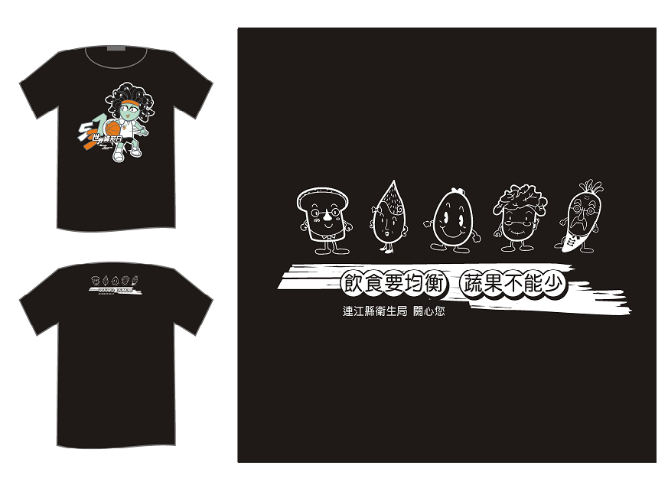  1台
聲寶快煮壺 | 1個
聲寶電烤箱 | 1台
加熱式真空保溫瓶 | 1個
晶工熱水瓶 | 1個
新格電子鍋 | 1個
三洋豆漿機 | 1台
微波爐玻璃保鮮盒 | 1組
國際吹風機 | 1台
聲寶遙控風扇 | 1台

2、「食品衛生四大主軸宣導」有獎徵答活動：
連續9日每日抽出20件宣導T恤，共計180件。

伍、有獎徵答題目(以下均為是非題)：
- 預防食品中毒五要原則：要洗手、要新鮮、要生熟食分開、要徹底加熱、要注意保存溫度(7℃以下)。
- 食品風險最重要的體認是：世界上沒有絕對安全或零風險的狀況，採取適當的防範措施，降低危害發生的機會，也就降低了風險。
- 食品風險的數值越小表示越安全。
- 食品標示不可以標示出誇大不實及醫療效能的內容。
- 食品營養標示是指標出食品的熱量、蛋白質、脂肪(飽和、反式脂肪)、碳水化合物、鈉及其他宣稱有營養成分。
- 散裝食品的標示規定：需標示食品「品名」及「原產地(國)」。
- 健康食品，係指增進民眾健康、減少疾病危害風險，且具有實質科學證據之功效，非屬治療、矯正人類疾病之醫療效能。
- 健康食品目前認定的保健功效有：（1）調節血脂功能（2）免疫調節功能（3）腸胃功能改善（4）改善骨質疏鬆（5）牙齒保健（6）調節血糖（7）護肝（8）抗疲勞功能（9）延緩衰老功能（10）不易形成體脂肪（11）輔助調節血壓（12）促進鐵吸收功能（13）輔助調整過敏體質等13項。

陸、填答表格(範例)
參加活動民眾 | 姓名
參加活動民眾 | 出生(年/月/日)
參加活動民眾 | 聯絡電話
參加活動民眾 | 通訊地址
人氣王球員 | 支持球員姓名及球衣號碼 | 球員： | 球衣號碼：
人氣王球員 | 支持球員所在隊伍
人氣王球員 | 支持的原因
「食品衛生四大主軸宣導」  有獎徵答答案 |  | 1.（ ） 2.（ ） 3.（ ） 4.（ ）  5.（ ） 6.（ ） 7.（ ） 8.（ ）
勾選希望獲得T恤Size |  | S ( ) M ( ) L( ) XL( )

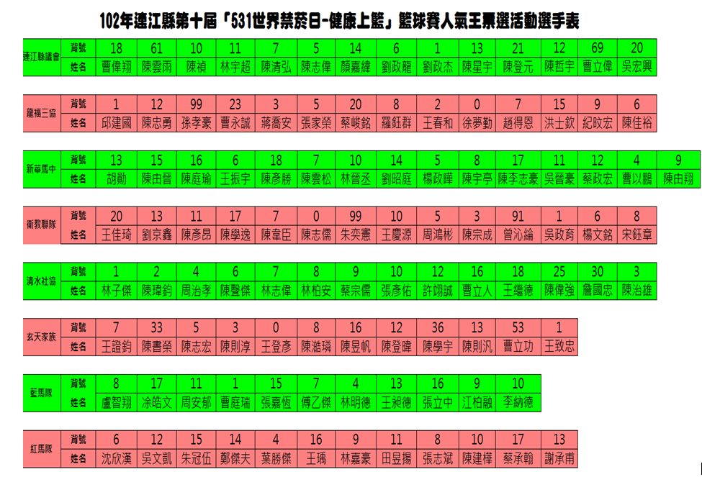
以下表格可剪下黏貼於明信片使用

From：

提供明信片封面郵寄地址使用
To：連江縣衛生局 食品衛生課
209-41連江縣南竿鄉復興村216號
(0836-22095*8841)

參加民眾 | 姓名
參加民眾 | 出生(年/月/日)
參加民眾 | 聯絡電話
參加民眾 | 通訊地址
人 氣 王 | 支持球員姓名及球衣號碼 | 球員： | 球衣號碼：  提供明信片背面填答使用
人 氣 王 | 支持球員所在隊伍
人 氣 王 | 支持的原因
「食品衛生四大主軸宣導」  有獎徵答答案 |  | 1.（ ）2.（ ）3.（ ）4.（ ）  5.（ ）6.（ ）7.（ ）8.（ ）
勾選希望獲得T恤Size |  | S ( ) M ( ) L( ) XL( )



From：

提供明信片封面郵寄地址使用
To：連江縣衛生局 食品衛生課
209-41連江縣南竿鄉復興村216號
(0836-22095*8841)

參加民眾 | 姓名
參加民眾 | 出生(年/月/日)
參加民眾 | 聯絡電話
參加民眾 | 通訊地址 | 提供明信片背面填答使用
人 氣 王 | 支持球員姓名及球衣號碼 | 球員： | 球衣號碼：
人 氣 王 | 支持球員所在隊伍
人 氣 王 | 支持的原因
「食品衛生四大主軸宣導」  有獎徵答答案 |  | 1.（ ）2.（ ）3.（ ）4.（ ）  5.（ ）6.（ ）7.（ ）8.（ ）
勾選希望獲得T恤Size |  | S ( ) M ( ) L( ) XL( )

